- Mô tả các yêu cầu chức năng phần mềm
- Chức năng của người dùng
- Chức năng “đăng ký”
Người dùng khi truy cập vào website muốn sử dụng các chức năng của hệ thống có thể đăng ký làm thành viên của website.
Sau khi là thành viên của website, người sử dùng có thể sử dụng những chức năng của website có trong hệ thống được người quản trị cấp quyền.
Người dùng muốn đăng ký làm thành viên của webstie cần thực hiện các bước sau:
- Đầu tiên người dùng chọn biểu tượng đăng ký, form đăng ký hiển thị cho người dùng nhập thông tin cần thiết như: user name, full name, password, email, birth of day, … Những thông tin này được kiểm tra tính hợp lệ ở phía client.
  - Nếu nhập thông tin chính xác sẽ chuyển sang bước sau.
  - Nếu thông tin nhập vào ko thõa mản yêu cầu, phía client sẽ bắt người dùng nhập lại thông tin.
- Bước tiếp theo sau khi người dùng nhập thông tin chính xác và nhấn vào nút đăng ký, yêu cầu này được gửi lên server, phía server nhận thông từ client, ở bước này server kiểm tra lại thông tin người dùng một lần nữa và xử lý yêu cầu đăng ký của người dùng.
  - Nếu kiểm tra thông tin vẫn chưa hợp lệ server gửi lại thông báo cho phía client và yêu cầu người người nhập lại thông tin.
  - Nếu kiểm tra thông tin hợp lệ server sẽ lưu thông tin người dùng vào cơ sở dữ liệu.
- Tiếp theo nếu không có lỗi gì xảy ra, hệ thống sẽ thông báo cho người dùng đăng ký thành công và yêu cầu người dùng kiểm tra email để xác thực thông tin đăng ký.
Khi đăng ký một tài khoản mới hệ thống sẽ kiểm tra xem “user name” và “email” mà người dùng đã tồn tại trên cơ sở dữ liệu chưa? nếu đã tồn tại thì hệ thống thông báo cho người dùng “user name” và “email” đã được sử dụng và yêu cầu người dùng nhập “user name” và “email” khác.

- Chức năng “đăng phập”
Sau khi đăng ký tài khoản thành công, người dùng muốn sử dụng các chức năng của website phải đăng nhập vào hệ thống thông qua tài khoản email hoặc user name và mật khẩu đã đăng ký qua các bước sau:
- Đầu tiên người dùng truy cập website chọn chức năng đăng nhập, form đăng nhập hiển thị yêu cầu người dùng nhập “user name” hoặc “email” đã đăng ký và mật khẩu.
- Khi người dùng nhập thông tin phía client sẽ kiểm tra xem “user name” hoặc “email” người dùng nhập có đúng định dạng hay không?
  - Nếu không đúng định dạng, phía client sẽ disable nút “Login” và yêu cầu người dùng nhập vào thông tin chính xác.
  - Nếu đúng định dạng, nút “Login” sẽ được enable, người dùng nhấn enter hoặc click vào nút “Login” để yêu cầu đăng nhập vào hệ thống.
- Hệ thống nhận yêu cầu đăng nhập từ phía client và thực hiện các hành động sau:
  - Khi nhận được thông tin từ phía client, hệ thống sẽ kiểm tra xem tài khoản đã được xác thực qua email chưa?
    - Nếu chưa, hệ thống sẽ thông báo và yêu cầu người dùng xác nhận tài khoản thông qua email trước khi đăng nhập vào hệ thống.
    - Nếu tài khoản đã được xác nhận, hệ thống tiếp tục kiểm tra xem tài khoản còn hoạt động hay không (trạng thái enable và disable). Nếu trạng thái của tài khoản vẫn còn hoạt động thì sẽ thược hiện bước sau, nếu mà tài khoản đã bị khóa (disable) hệ thống sẽ thông báo cho người dùng trạng thái của tài khoản và yêu cầu người dùng liên hệ với người quản trị để kích hoạt lại tài khoản (enable) hoặc có thể đăng ký tài khoản mới.
  - Ở bước này sau khi hệ thống kiểm tra trạng thái tài khoản thành công (đang hoạt động), thì hệ thống tiếp tục kiểm tra role của tài khoản và trả về quyền truy cập của tài khoản tùy vào role.
- Nếu đăng nhập thành công, form đăng nhập biến mất, hệ thống chuyển người dùng về trang chủ của website và tùy vào role của tài khoản mà cung cấp cho người dùng những chức năng tương ứng.
- Nếu đăng nhập thất bại thì hệ thống thông báo ngay trên form đăng nhập và yêu cầu người dùng nhập lại thông tin hoặc thực hiện các yêu cầu khác nhau như các bước ở trên.
- Chức năng “đăng nhập” bằng tài khoản mạng xã hội (Facebook. Google, Twitter, ...)
Ngoài chức năng đăng nhập thông thường thì người dùng có thể sử dụng chức năng đăng nhập thông qua tài khoản mạng xã hội như Facebook, Google hay Twitter, ...
Trên form đăng nhập nếu người dùng sử dụng chức năng đăng nhập bằng tài khoản mạng xã hội, hệ thống sẽ thực hiện các hành động sau:
- Đầu tiên hệ thống sẽ kiểm tra xem người dùng đã đăng nhập vào mạng xã hội chưa? Nếu chưa hệ thống sẽ hiển thị popup và yêu cầu người dùng login thông qua API của mạng xã hội, còn nếu người dùng đã login vào mạng xã hội rồi sẽ thực hiện các bước tiếp theo.
- Khi người dùng đã login vào mạng xã hội rồi hệ thống sẽ kiểm tra xem tài khoản này đã sử dụng để login vào website chưa? Nếu chưa, hệ thống yêu cầu người dùng cho phép hệ thống truy cập vào thông tin tài khoản mạng xã hội hay không? (từ thông tin này hệ thống sẽ sử dụng để đăng nhập vào hệ thống).
  - Nếu người dùng xác nhận và cung cấp cho hệ thống các quyền để truy cập vào thông tin tài khoản mạng xã hội, mạng xã hội sẽ chuyển hướng người dùng về lại website của chúng ta cùng với thông tin về quyền truy cập mà người dùng đã cho phép.
- Từ thông tin facebook trả về, hệ thống gọi các hàm API của mạng xã hội để lấy thông tin của người dùng như username, email …
  - Với trường hợp người dùng để chế độ public, hệ thống tiến hành đăng nhập cho người dùng và lưu thông tin đã có vào cơ sở dữ liệu.
  - Những trường hợp để chế độ privacy do không lấy được thông tin email, hệ thống sẽ tạm thời tạm một tài khoản mới với email ramdom.
Trong trường hợp, nếu người dùng đã sử sụng tài khoản mạng xã hội để login vào hệ thống rồi, hệ thống sẽ tự động đăng nhập cho người dùng.
Ngoài ra, trường hợp người dùng sử dụng tài khoản mạng xã hội khác nhưng trùng địa chỉ email, hệ thống sẽ thông báo cho người dùng đã có tài khoản sử dụng địa chỉ email này và yêu cầu người dùng sử dụng tài khoản khác, hoặc đăng nhập bằng đúng tài khoản mạng xã hội đã sử dụng.
- Chức năng của người quản trị
- Chức năng quản lý người dùng
Người quản trị sau khi đăng nhập vào hệ thống, chọn menu quản lý người dùng để quản lý thông tin người dùng.
Trong chức năng quản lý người dùng, người quản trị có các quyền sau:
- Thêm người dùng mới:
Người quản trị có thể thêm mới một tài khoản người dùng, khi muốn thêm một tài khoản mới, người quản trị chọn thức năng thêm tài khoản, form thêm tài khoản hiển thị yêu cầu người quản trị nhập thông tin của user vào bao gồm: user name, email, … và nhấn thêm tài khoản, lúc này phía client sẽ kiểm tra tính hợp lệ của thông tin đã nhập.
  - Nếu thông tin không hợp lệ, hệ thống yêu cầu quản trị viên nhập lại thông tin.
  - Nếu hợp lệ thông tin sẽ được gửi lên server và thực hiện bước sau.
Sau khi nhận được thông tin từ phía client, server sẽ kiểm tra lại thông tin một lần nữa. Trong bước này, từ email nhận được server sẽ so sánh với cơ sở dữ liệu, nếu email đã tồn tại hệ thống sẽ trả về yêu cầu quản trị nhập lại email, nếu mọi thông tin đều ok, thông tin sẽ được lưu vào cơ sở dữ liệu và trả về thông báo cho quản trị.
Ở chức năng này, thông tin password của người dùng sẽ được tạo ra random, và gửi về email cho người dùng.
- Chỉnh sửa thông tin người dùng:
Để chỉnh sửa thông tin người dùng, người quản trị thực hiện các bước sau:
  - Đầu tiên từ danh sách tài khoản người dùng, quản trị viên chọn tài khoản muốn chỉnh sửa.
  - Sau khi nhận được yêu cầu của quản trị, server kiểm tra tài khoản có tồn tại trong cơ sở dữ liệu hay không? nếu không server trả về thông báo tài khoản không tồn tại và yêu cầu quản trị chọn tài khoản khác.
  - Tiếp theo nếu tài khoản có trong cơ sở dữ liệu, server sẽ trả về thông tin của tài khoản về phía client, client nhận thông tin và hiển thị lên form edit.
  - Tiếp theo quản trị nhập thông tin cần chỉnh sửa và nhấn lưu.
  - Server nhận thông tin từ client và kiểm tra tính hợp lệ của thông tin. Nếu thông tin không hợp lệ sẽ trả về kết quả cho phía client và yêu cầu quản trị nhập lại thông tin, nếu thông tin hợp lệ sẽ lưu vào cơ sở dữ liệu và thông báo kết quả cho quản trị.
- Xóa tài khoản người dùng:
Để xóa tài khoản người dùng, từ danh sách người dùng quản trị chọn một hoặc nhiều tài khoản muốn xóa, khi nhận được yêu cầu của quản trị, phía client xác nhận hành động của người dùng có đồng ý khóa tài khoản hay không?
  - Nếu đồng ý xóa, yêu cầu sẽ được client gửi lên server, server nhận được thông tin từ client sẽ kiểm tra tài khoản đó có tồn tại trong cơ sở dữ liệu không? nếu không tồn tại server trả về thông báo tài khoản không tồn tại và yếu cầu quản trị khác nếu muốn tiếp tục thực hiện hành động.
  - Nếu tài khoản tồn tại trong cơ sở dữ liệu, server thực hiện hành động xóa tài khoản khỏi cơ sở dữ liệu. Nếu thực hiện xóa thành công, kết quả sẽ gửi về client thông báo cho quản trị xóa tài khoản thành công và ngược lại.
- Mô tả yêu cầu phi chức năng
- Yêu cầu tính năng hệ thống
- Hiệu năng: Có thể thực hiện các truy vấn tới cơ sở dữ liệu nhanh và chính xác
- Tính bảo mật: Phải thực hiện quá trình đăng nhập trước khi truy cập vào hệ thống, ứng với mỗi ngóm người dùng sẽ được phân quyền ứng với những chức năng phù hợp
- Tính sẵn sàng: Website có khả năng phục vụ người dùng trong mọi thời điểm
- Tính tương thích: Cài đặt và chạy được trên mọi máy tính, Giao diện responsive tương thích với tất cả trình duyệt trên PC cũng như mobile
- Yêu cầu giao diện
Giao diện người dùng phải thân thiện, hướng tới người sử dụng, giao diện đồ họa cho người sử dụng (GUI) được thiết kế nhằm cho người dùng điều kiển trực tiếp máy tính của họ. GUI phải mang đặc trưng của một website chuyên nghiệp.
- Phân tích và thiết kế chức năng
- Sơ đồ hoạt động của hệ thống
- Chức năng đăng nhập
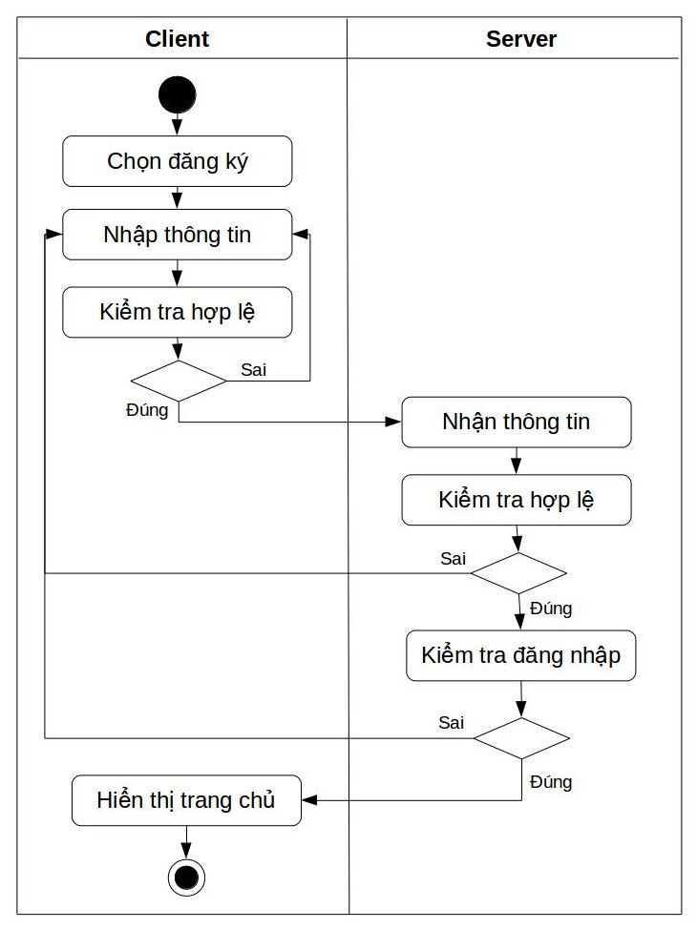

- Chức năng đăng ký
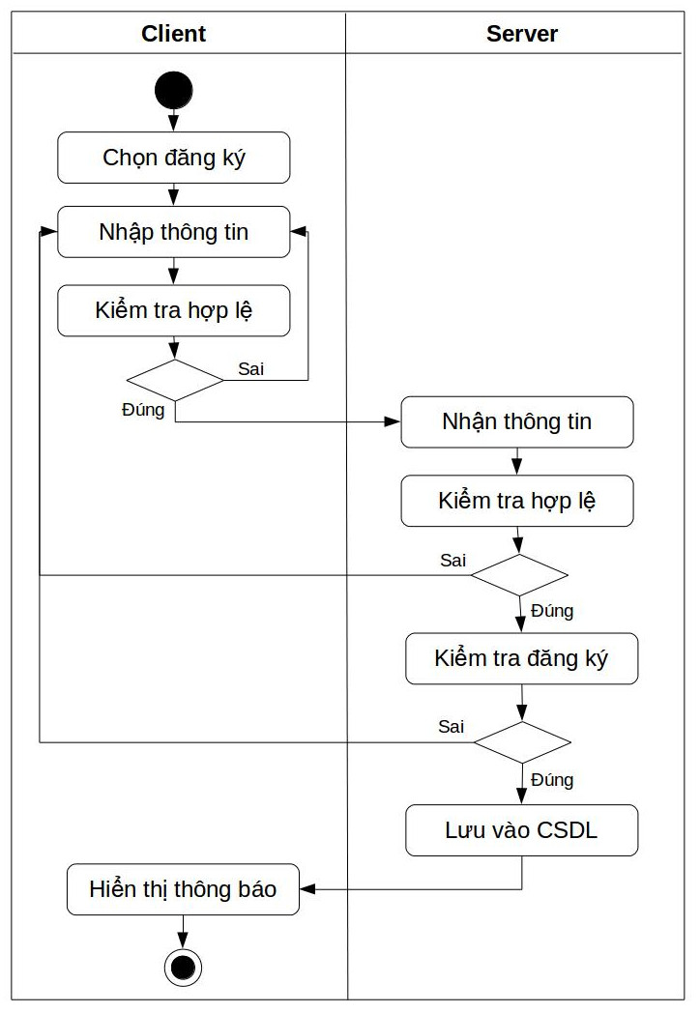

- Chức năng đăng nhập bằng mạng xã hội
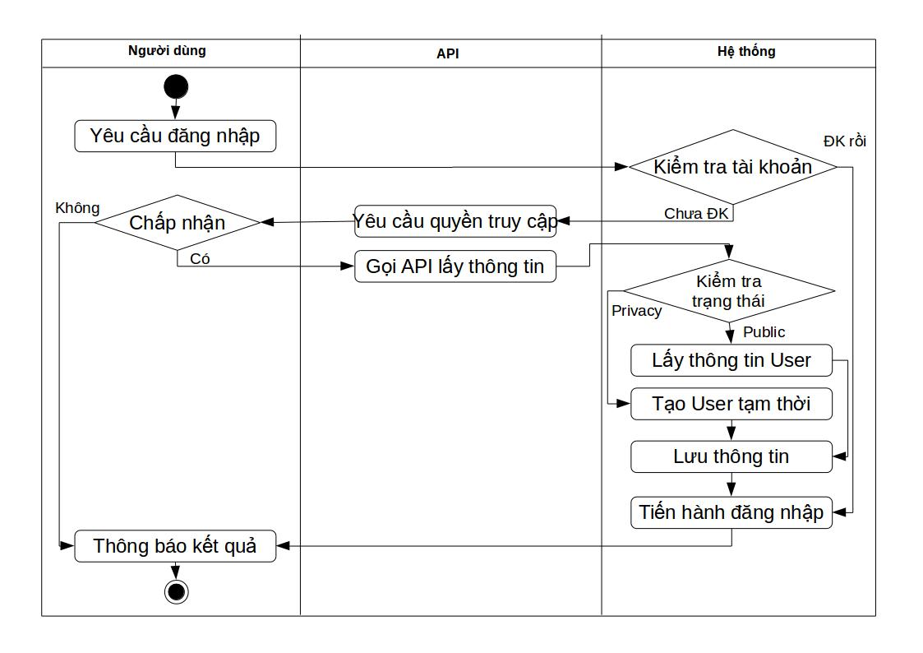
- Chức năng thêm mới tài khoản
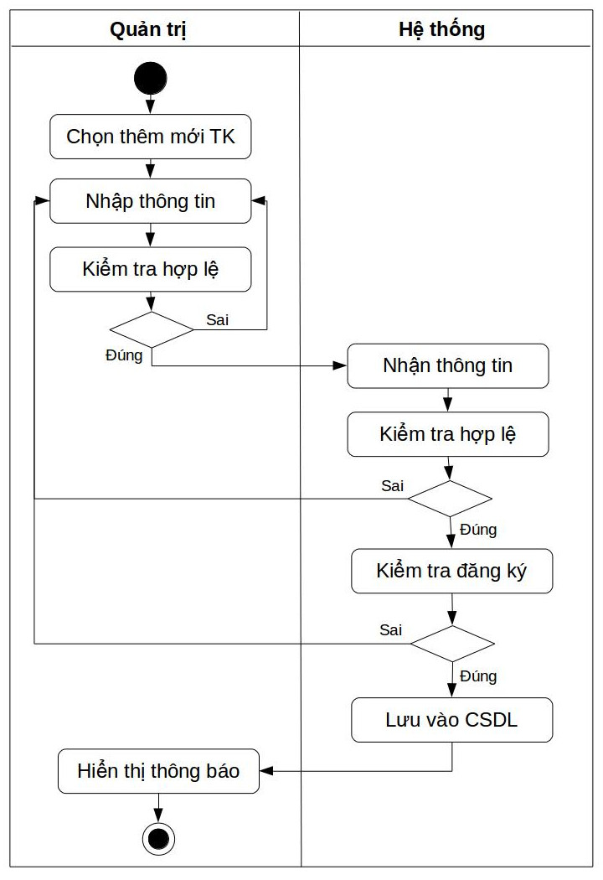
- Chức năng chỉnh sửa thông tin tài khoản

- Chức năng xóa tài khoản

- Sơ đồ tuần tự của hệ thống
- Chức năng đăng nhập
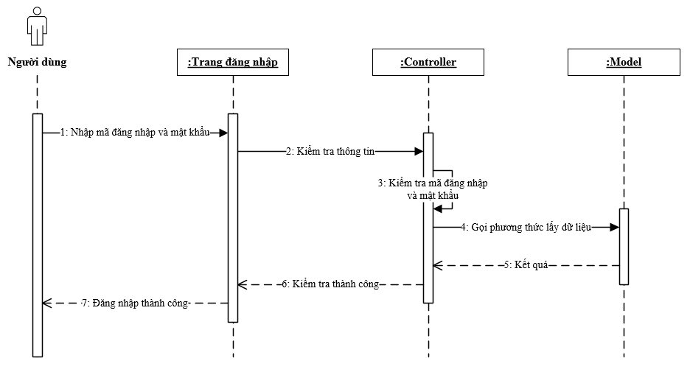
Chức năng đăng ký
- Chức năng đăng nhập bằng mạng xã hội

- Chức năng thêm tài khoản
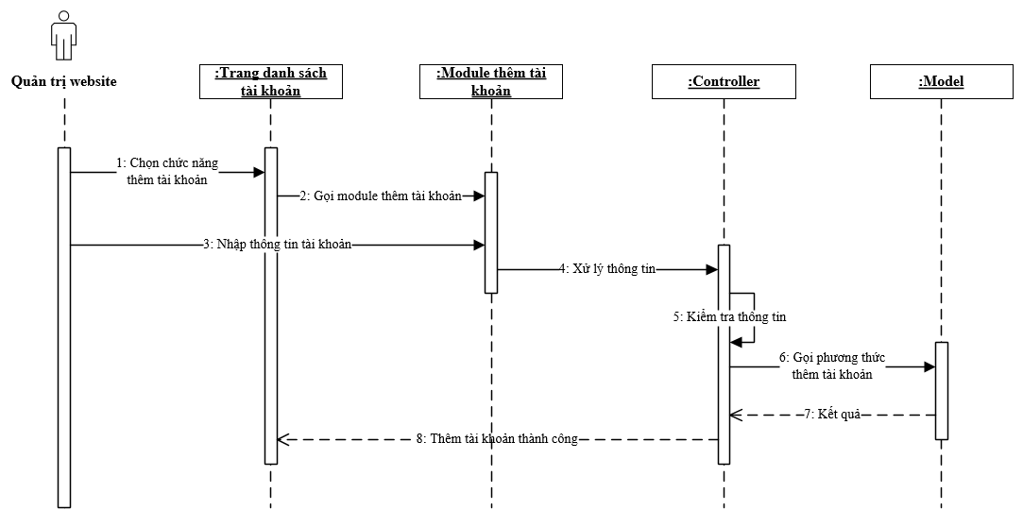
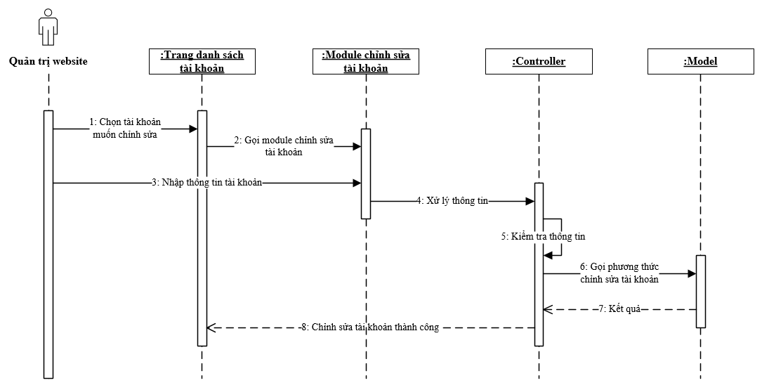
- Chức năng chỉnh sửa thông tin tài khoản
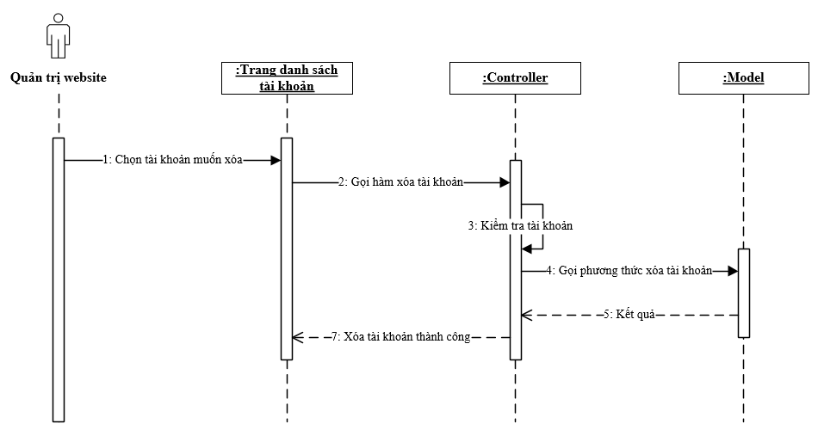
- Chức năng xóa tài khoản
- Đặc tả Use – CaseĐặc tả Use - Case chức năng đăng nhập
Thuộc tính | Mô tả
Tác nhân | Người dùng
Điều kiện trước | Truy cập vào website
Điều kiện sau | Đăng nhập vào website
Mô tả | Là ca sử dụng cho phép người dùng đăng nhập vào hệ thống website. Thông tin bao gồm:  - Email đăng nhập  - Mật khẩu đăng nhập
Các sự kiện chính | Hành động của tác nhân | Hành động của hệ thống
Các sự kiện chính | 1. Người dùng click vào nút đăng nhập | 2. Hệ thống hiển thị form đăng nhập
Các sự kiện chính | 3. Người dùng nhập thông tin đăng nhập | 4. Hệ thống kiểm tra thông tin và trả về thông báo đăng nhập

- Đặc tả Use - Case chức năng đăng ký
Thuộc tính | Mô tả
Tác nhân | Người dùng
Điều kiện trước | Truy cập vào website
Điều kiện sau | Đăng ký tài khoản
Mô tả | Là ca sử dụng cho phép người dùng đăng ký tài khoản. Thông tin bao gồm:  - Email đăng nhập  - Họ tên người dùng  - Mật khẩu  - ...
Các sự kiện chính | Hành động của tác nhân | Hành động của hệ thống
Các sự kiện chính | 1. Người dùng chọn chức năng đăng ký | 2. Hệ thống nhận yêu cầu và hiển thị form đăng ký
Các sự kiện chính | 3. Người dùng nhập vào các thông tin đăng ký | 4. Hệ thống kiểm tra thông tin có hợp lệ không và lưu vào cơ sở dữ liệu sau đó thông báo kết quả đăng ký

- Đặc tả Use - Case chức năng quản lý tài khoản
- Chức năng thêm tài khoản
Thuộc tính | Mô tả
Tác nhân | Quản trị
Điều kiện trước | Đăng nhập vào hệ thống
Điều kiện sau | Thêm tài khoản người dùng
Mô tả | Là ca sử dụng cho phép người quản trị thêm mới tài khoản người dùng. Thông tin bao gồm:  - Email đăng nhập  - Họ tên người dùng  - Quyền truy cập  - ...
Các sự kiện chính | Hành động của tác nhân | Hành động của hệ thống
Các sự kiện chính | 1. Người quản trị chọn chức năng thêm mới tài khoản | 2. Hệ thống nhận yêu cầu và hiển thị form thêm tài khoản
Các sự kiện chính | 3. Người quản trị nhập thông tin cần thiết | 3. Hệ thống nhận thông tin và kiểm tra thông tin hợp lệ rồi lưu vào cơ sở dữ liệu sau đó thông báo kết quả

- Chúc năng chỉnh sửa thông tin người dùng
Thuộc tính | Mô tả
Tác nhân | Quản trị
Điều kiện trước | Đăng nhập vào hệ thống
Điều kiện sau | Chỉnh sửa thông tin người dùng
Mô tả | Là ca sử dụng cho phép người quản trị chỉnh sửa thông tin tài khoản người dùng. Thông tin bao gồm:  - Email đăng nhập  - Họ tên người dùng  - Quyền truy cập  - ...
Các sự kiện chính | Hành động của tác nhân | Hành động của hệ thống
Các sự kiện chính | 1. Chọn tài khoản cần chỉnh sửa | 2. Nhận yêu cầu và trả về thông tin tài khoản đã chọn, hiển thị lên form chỉnh sửa thông tin
Các sự kiện chính | 2. Người quản trị cập nhật thông tin cần chỉnh sửa | 3. Nhận thông tin cập nhận và kiểm tra tính hợp lệ sau đó lưu vào cơ sở dữ liệu và thông báo kết quả

- Chức năng xóa tài khoản người dùng
Thuộc tính | Mô tả
Tác nhân | Quản trị
Điều kiện trước | Đăng nhập vào hệ thống
Điều kiện sau | Xóa tài khoản người dùng
Mô tả | Là ca sử dụng cho phép người quản trị xóa tài khoản người dùng. Thông tin bao gồm:  - Id người dùng
Các sự kiện chính | Hành động của tác nhân | Hành động của hệ thống
Các sự kiện chính | 1. Người quản trị chọn tài khoản cần xóa | 2. Nhận yêu cầu và tìm kiếm thông tin tài khoản trong cơ sở dữ liệu, yêu cầu người quản trị xác nhận
Các sự kiện chính | 3. Người quản trị xác nhận | 4. Hệ thống xóa tài khoản người dùng khỏi cơ sở sữ liệu và thông báo kết quả

